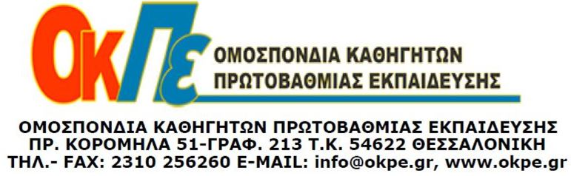
Θεσσαλονίκη 27-02-2024

Αγαπητές συναδέλφισσες, αγαπητοί συνάδελφοι,
Καταρχάς, αισθανόμαστε την ανάγκη σας ευχαριστήσουμε θερμά για το έντονο ενδιαφέρον που επιδείξατε, για να παρακολουθήσετε την επιμορφωτική ομιλία, που διοργανώνει η ομοσπονδία μας (Ο.Κ.Π.Ε.). Μας γεμίσατε με υπέροχα συναισθήματα και μας προκαλέσατε να βρούμε λύσεις στην τόσο μεγάλη ανταπόκρισή σας.
Έτσι αποφασίσαμε εκτός από τη πλατφόρμα Webex, να ενεργοποιήσουμε και το κανάλι μας στο Youtube, ώστε να μην αφήσουμε κανένα ενδιαφερόμενο εκτός συμμετοχής.
Ελπίζοντας και προσδοκώντας ότι όλα τα διαδικτυακά εργαλεία μας θα ανταποκριθούν ικανοποιητικά, σας κοινοποιούμε και τους δύο συνδέσμους με τους οποίους θα μπορέσετε να παρακολουθήστε την ομιλία.
https://minedu-primary.webex.com/meet/stratos_dra
Meeting number: 121 295 9559
https://youtube.com/live/Q6NGVGv6hM0?feature=share
Αν παρουσιαστεί κάποιο τεχνικό πρόβλημα στη μετάδοση του youtube (π.χ. διακοπή), σας προτείνουμε να επισκεφτείτε τον ιστοχώρο μας www.okpe.gr όπου θα έχουμε αναρτήσει στις «ανακοινώσεις», οδηγίες που θα παραπέμπουν σε συγκεκριμένα βήματα που απαιτούνται για την επίλυση του προβλήματος.
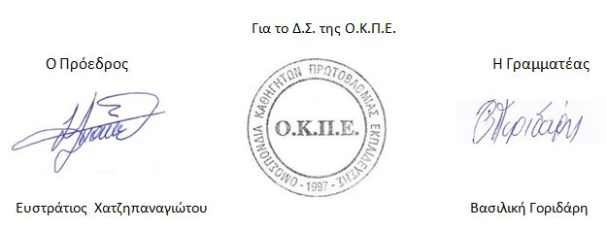
Κατά τη διάρκεια της ομιλίας θα παρουσιαστεί ένας σύνδεσμος, ο οποίος θα οδηγεί σε συμπλήρωση μιας φόρμας, όπου θα πρέπει να καταχωρίσετε τα στοιχεία που θα σας ζητηθούν, ώστε να σας αποσταλεί η βεβαίωση συμμετοχής σας. Δώστε ιδιαίτερη προσοχή στην σωστή καταγραφή του email σας και του ονοματεπώνυμου σας, διότι από εκεί θα αντληθούν τα στοιχεία αυτόματα για την αποστολή της βεβαίωσης σας.

